**Муниципальное казенное общеобразовательное учреждение**

**«Тандовская средняя общеобразовательная школа»**

**«Рассмотрено» «Согласовано» «Утверждаю»**

Руководитель МО Зам.по УВР Директор _______________ МКОУ «Тандовская СОШ» МКОУ «Тандовская СОШ»

Протокол № _____ _________ Зиявудинова М.М. __________ Исаева Э.А.

«_____» _______2020г «______» ____ 2020 г. «____»______2020г.

*Индивидуальный план самообразования*

*учителя английского языка*

*Исмаиловой П.И.*

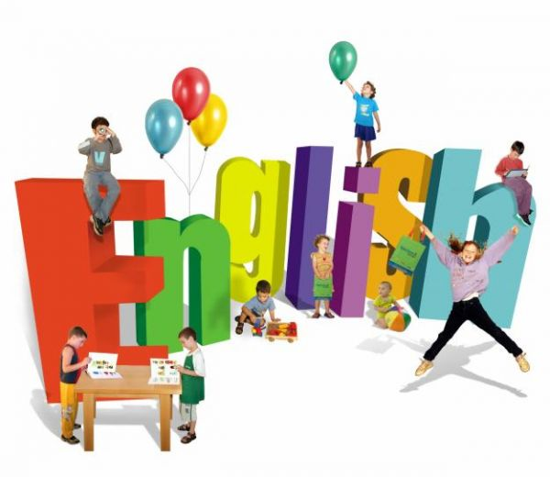

2020-2025гг.

*Индивидуальный план самообразования*

*учителя английского языка*

*МКОУ Тандовская СОШ Исмаилова П.И.*

***на 2020-2025 учебный год***

*Пояснительная записка.*

Для современной школы требуется учитель, способный свободно и активно мыслить, моделировать воспитательно–образовательный процесс, самостоятельно генерировать и воплощать новые идеи и технологии обучения и воспитания, поэтому важную роль в нашей работе играет профессиональная компетентность педагога на современном этапе развития образования. С целью повышения психологической культуры в образовательном процессе систематически проходить курсы повышения квалификации по предмету и дополнительному образованию, занимаюсь самообразованием по индивидуальной программе развития своего профессионализма.

***Методическая проблема, над которой работает учитель:***

Проектный метод обучения. Технология его применения в образовательном процессе .

***Цели:***

уметь видеть проблемы к прогнозированию, к внедрению инноваций, к исследовательской работе, к опытно-экспериментальной работе,

обеспечить программирование своей деятельности, творческой рефлексии, генерирование идей, воплощение творческого замысла,

использовать ИКТ на уроке и во внеурочной деятельности для повышения мотивации к предмету и качества образования,

развить учебно-познавательную компетенцию учащихся через совершенствование общих и специальных учебных умений,

ознакомить учащихся со способами самостоятельной работы в изучении английского языка,

формировать способность учащихся к творческому саморазвитию, к творческой деятельности.

Задачи:

продолжение внедрения инновационных технологий, методик в преподавание английского языка, повышая тем самым научно-теоретический уровень в области теории и методики преподавания английского языка языка,

изучение психологических и возрастных особенностей школьников,

проведение целенаправленной работы с одарёнными детьми,

создание условий:

для проявления творческих способностей учащихся на уроках,

для развития таких качеств, как ответственность и самостоятельность в приобретении необходимых знаний по предмету.

разработка и внедрение в практику образовательной деятельности рабочих (авторских) программ по преподаваемому предмету с применением ИКТ,

разработка методических рекомендаций, дидактических материалов в рамках реализуемой инновации.

***Источники самообразования:***

СМИ, в том числе: специализированная литература (методическая, научно-популярная, публицистическая, художественная), Интернет; медиа-информация на различных носителях, семинары, конференции, мероприятия по обмену опытом, мастер-классы, курсы повышения квалификации, экскурсии, выставки.

Методы процесса самообразования:

Изучение ФГОС начального общего образования.

Изучение проектирования универсальных учебных действий.

Практическое применение ОУД в процессе образования на основе методологии проектирования концепции развития ОУД.

Участие в Интернет форумах по заявленной проблеме.

Сбор и селекционирование информационного материала по проблеме применения ОУД.

Формы самообразования:

индивидуальная – через индивидуальный план,

групповая – через участие в деятельности школьного и городского методических объединений учителей иностранного языка, а также через участие в жизни школы.

Литература, которую необходимо изучить:

Федеральный государственный стандарт начального общего образования. М.Просвещение. 2011 год.

Как проектировать универсальные учебные действия в начальной школе. От действия к мысли. М. Просвещение. 2011 год.

Копылова В.В. Методика проектной деятельности на уроках английского языка. М. 2003 г.

Иностранные языки в школе. М. Просвещение.

Урок иностранного языка: планирование и контроль (методические рекомендации)

***Направления самообразования:***

|  |  |  |  |  |  |  |
| --- | --- | --- | --- | --- | --- | --- |
| Основные направления | Действия и мероприятия | | Сроки реализации | | Отметка о выполнении | |
| *Профессиональное* | 1. Изучить программы и учебники, уяснить их особенности и требования:  Английский язык  - Примерная программа по иностранным языкам. Английский язык язык (базовый уровень). Основное общее образование, размещённой на сайте Минобрнауки России http://www.Mon.gov.ru.  - Авторская программа общеобразовательных учреж­дений по английскому языку для 5-9 классов Верещагина (М.: Просвещение, 2007) | | Сентябрь  Октябрь | | + | |
| 2. Знакомиться с новыми педагогическими технологиями через предметные издания и Интернет. | | Текущий учебный год | |  | |
| 3. Повышать квалификацию на проблемных курсах для учителей. | | Текущий учебный год | |  | |
| 4. Работа в группе проблемного диалога, подготовка выступлений по проблемам ФГОС. | | Текущий учебный год | |  | |
| *Психолого-педагогические* | Совершенствовать свои знания в области классической и современной психологии и педагогики. | | Текущий учебный год | |  | |
| *Методические* | 1.Совершенствовать знания современного содержания образования учащихся. | | Текущий учебный год | |  | |
| 2.Знакомиться с новыми формами, методами и приёмами обучения. | | Регулярно | |  | |
| 3. Принимать активное участие в работе школьного и городского МО. | | 2020-2025 | |
| 4. Организовать работу с одарёнными детьми и принимать  участие в научно-практических конференциях, конкурсах творческих работ, олимпиадах. | | Текущий учебный год | |  | |
| 5. Изучать опыт работы лучших учителей своей школы, города, края через Интернет. | | 2020-2025 | |  | |
| 6. Посещать уроки коллег и участвовать в обмене опытом. | | Регулярно | |  | |
| 7. Периодически проводить самоанализ профессиональной деятельности. | | 2020-2025 | |  | |
| 8. Создать собственную базу лучших сценариев уроков, интересных приемов и находок на уроке. | | Текущий учебный год | |  | |
| 9. Проводить открытые уроки для коллег по работе, учителей города. | | Текущий учебный год | |  | |
| 10. Разработать программы элективного курса по предмету, авторских программ. | | Текущий учебный год | |  | |
| 12. Выступать с докладами, с творческим отчётом на тему «Использование инновационных технологий в образовательном процессе для повышения мотивации к предмету и качества образования» на заседаниях МО. | | Текущий учебный год | |  | |
| *Информационно-технологические технологии* | | 1.Изучать ИКТ и внедрять их в учебный процесс. | | Регулярно  Регулярно | |  |
| 2.Обзор в Интернете информации по английскому языку, педагогике и психологии. | | 2020-2025 | |  |
|  | |  | |  |
| 4.Провести мастер-класс «ИКТ на уроках» | | 2025 | |  |
| *Охрана здоровья* | | Внедрять в образовательный процесс здоровьесберегающие технологии. | | Регулярно | |  |

Ожидаемые результаты:

повышение успеваемости и уровня обученности учащихся, мотивации к изучению предмета,

повышение своего теоретического, научно-методического уровня, профессионального мастерства и компетентности.

разработка и апробирование дидактических материалов, тестов, наглядностей, создание электронного комплектов педагогических разработок;

разработка и проведение открытых уроков, мастер-классов, обобщение опыта по исследуемой теме,

доклады, выступления на заседаниях МО, участие в конкурсах и конференциях с самообобщением опыта.

Адрес публикации: <https://www.prodlenka.org/metodicheskie-razrabotki/276973-individualnyj-plan-samoobrazovanie-uchitelja->